Guía de trabajo del estudiante
Laboratorio experimental: ciclo del nitrógeno

Tu misión
Vas a modificar variables del simulador, registrar evidencias y explicar las consecuencias ecológicas. No se trata de adivinar: se trata de probar, comparar y defender conclusiones con datos.
Nombre | Curso | Fecha | Equipo

1. Punto de partida
El ciclo del nitrógeno depende de entradas, transformaciones y pérdidas. En el simulador observarás cómo cambian los indicadores cuando alteras plantas, bacterias fijadoras, amoníaco/amonio y nitrato.
Pregunta problema
¿Qué combinación de variables mantiene un ciclo equilibrado y en qué condiciones aparecen toxicidad, baja fijación o pérdida de nitrato por lixiviación?

Variables del laboratorio
Variable | Qué representa | Consecuencia esperada al cambiarla
Número de plantas | Demanda de nitrato y asimilación vegetal. | Muchas plantas aumentan la demanda; pocas plantas pueden dejar nitrato sin usar.
Bacterias fijadoras de N₂ | Entrada biológica de nitrógeno al suelo. | Pocas reducen la fijación; muchas elevan la entrada de compuestos nitrogenados.
Amoníaco / amonio | Sustrato para nitrificación. | En rango moderado ayuda; en exceso puede causar toxicidad en raíces y microorganismos.
Nitrato | Forma asimilable por las plantas. | Si falta limita crecimiento; si sobra aumenta lixiviación y desnitrificación.

Grupo control
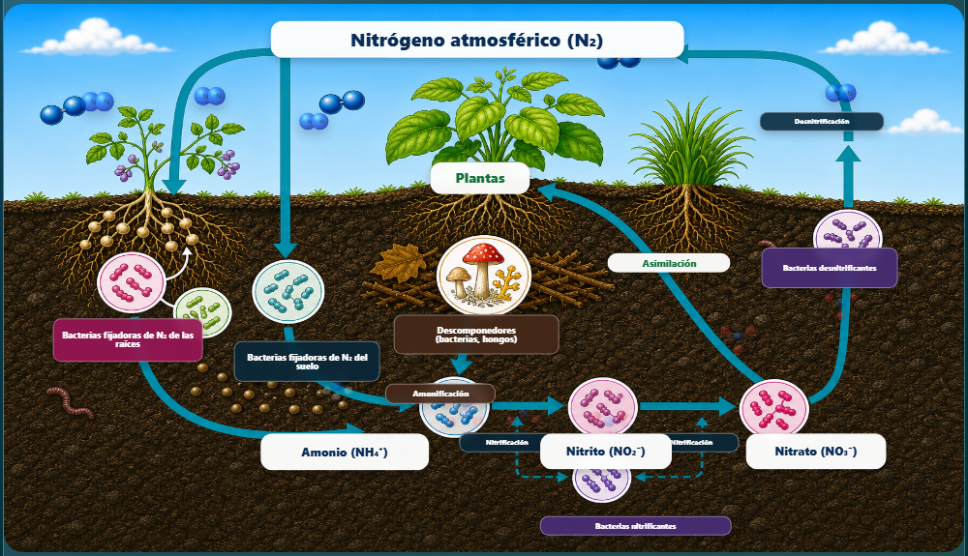
Observa el grupo control antes de tocar los deslizadores. Ese será tu punto de comparación para todos los tratamientos.

2. Método experimental
Trabaja como en un laboratorio: cambia una variable a la vez, registra los indicadores y compara contra el grupo control. Cuando pruebes combinaciones, explica por qué cambiaste más de una variable.
Paso | Acción | Evidencia que debes recoger
1 | Restablece el grupo control. | Anota los valores iniciales de plantas, bacterias, amoníaco y nitrato.
2 | Formula una hipótesis. | Predice qué indicador subirá o bajará y justifica tu predicción.
3 | Modifica una variable. | Mueve el deslizador lentamente y observa barras, moléculas y texto de consecuencias.
4 | Registra datos. | Copia los valores finales y describe la evidencia visual del simulador.
5 | Interpreta. | Relaciona los resultados con fijación, nitrificación, asimilación, lixiviación o toxicidad.
Regla de oro
Si cambias muchas variables al mismo tiempo, es más difícil saber cuál causó el efecto. Primero aísla; después combina.

Panel y lecturas
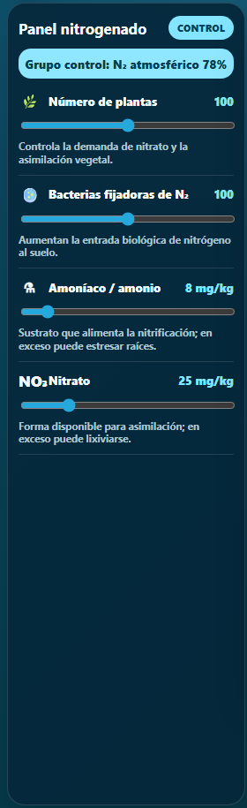 | 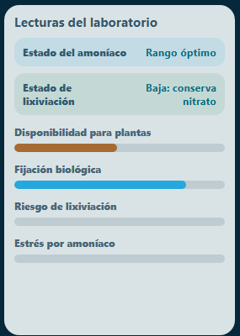

3. Registro de experimentos
Completa una fila por cada tratamiento. Usa números aproximados si el simulador no muestra decimales.
Tratamiento | Plantas | Bacterias | NH₄⁺ | NO₃⁻ | Disp. | Fij. | Lix. | Estrés | Balance
Control
Prueba 1
Prueba 2
Prueba 3
Prueba 4
Prueba 5
Prueba 6
Disp. = disponibilidad para plantas | Fij. = fijación biológica | Lix. = riesgo de lixiviación.

Observaciones cualitativas
Prueba | ¿Qué cambió en las moléculas o flechas? | ¿Qué consecuencia mostró el simulador? | Explicación biológica
1
2
3
4

4. Experimentos guiados
Experimento | Manipulación | Predicción que debes comprobar
A. Amoníaco bajo | Baja el amoníaco cerca de 0 mg/kg. | La nitrificación tendrá menos sustrato; puede bajar el nitrato disponible.
B. Amoníaco tóxico | Sube el amoníaco al máximo. | Aparece estrés por amoníaco; raíces y microbios pueden verse afectados.
C. Nitrato escaso | Baja el nitrato y conserva plantas altas. | La asimilación vegetal queda limitada aunque haya demanda.
D. Nitrato excesivo | Sube el nitrato por encima de la demanda vegetal. | Aumenta el riesgo de lixiviación y pérdida de fertilidad.
E. Pocas bacterias fijadoras | Reduce bacterias fijadoras de N₂. | Disminuye la entrada biológica de nitrógeno al suelo.
F. Sistema equilibrado | Busca una combinación con balance alto y bajo estrés. | Justifica por qué tu combinación se aproxima a un suelo estable.

Escenario de desequilibrio
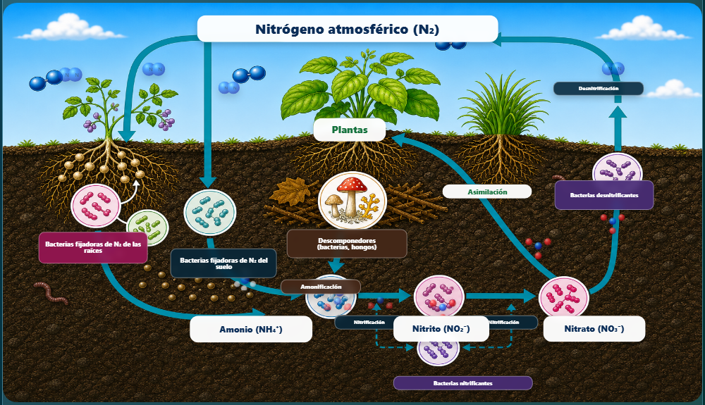
Lectura clave
Cuando amoníaco y nitrato están muy altos, no basta con decir que hay más nutrientes. También debes evaluar toxicidad, actividad microbiana, lixiviación y balance del ciclo.

5. Análisis de resultados
Idea a analizar | Respuesta con evidencia
Relación causa-efecto | Elige dos pruebas y explica qué variable causó el mayor cambio en el balance del ciclo.
Amoníaco | ¿Por qué una concentración moderada puede ayudar, pero una concentración alta puede ser perjudicial?
Nitrato | ¿En qué momento el nitrato deja de ser ventaja para convertirse en riesgo de pérdida?
Lixiviación baja | ¿Cuándo conservar nitrato en el suelo es positivo y cuándo puede indicar acumulación?
Lixiviación alta | ¿Qué consecuencias tendría para fertilidad del suelo y aguas subterráneas?
Microorganismos | ¿Qué pasaría con el ciclo si disminuye la actividad microbiana? Usa evidencia del simulador.

Comparación control vs. desequilibrio
Control estable   | Amoníaco y nitrato altos  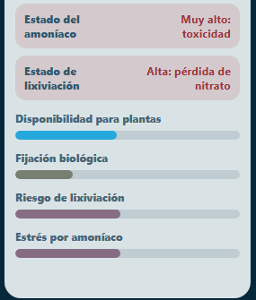
Consecuencia esperada
El amoníaco muy alto puede reducir el crecimiento de raíces y la actividad microbiana. El nitrato excesivo aumenta el riesgo de lixiviación y pérdida de fertilidad.

6. Reto final: diseña un suelo estable
Tu equipo debe encontrar una combinación de variables que mantenga disponibilidad para plantas, fijación biológica y balance del ciclo en niveles altos, con bajo estrés por amoníaco y bajo riesgo de lixiviación.
Criterio | Meta | Valor logrado | Evidencia
Disponibilidad para plantas | Alta
Fijación biológica | Media-alta
Riesgo de lixiviación | Bajo o controlado
Estrés por amoníaco | Bajo
Balance del ciclo | Alto
Producto final
Escribe una conclusión de 8 a 10 líneas: describe tu combinación, defiende por qué funciona y advierte qué pasaría si una variable se sale de rango.

Rúbrica rápida
Criterio | Excelente | En proceso
Registro de datos | Completa valores y observaciones claras. | Faltan datos o son difíciles de interpretar.
Análisis causal | Relaciona variables con procesos del ciclo. | Describe cambios sin explicar la causa.
Uso de evidencia | Cita indicadores, barras y consecuencias. | Usa opiniones sin datos del simulador.
Conclusión | Propone un equilibrio y reconoce riesgos. | No justifica por qué el sistema es estable.

Firma del equipo: ____________________________________________

